Рахманкулова Валерия, когорта -19, спринт - 2.

**Задание 1**

Вопросы к первому заданию:

1) в режиме "Быстрый" и "Оптимальный" непонятно, как будет выглядеть неактивная панель выбора вида транспорта: или панель вся скроется или иконки будут серыми?

Если смотреть на второе задание, там упоминается что неактивные иконки выбора транспорта в режиме "Быстрый" и "Оптимальный" должны быть светло-серыми, от чего следует, что неактивная панель выбора вида транспорта не скрывается, а просто иконки становятся светло-серыми (неактивными). По этой причине на схеме у панели выбора вида транспорта не стала делать статус активный у самой панели.

2) зачем нужны матрицы расстояний, если длина маршрута должна браться из карты. На схеме я указала, что длина маршрута берется из карты.

**Mindmap** доступно также по ссылке <https://drive.google.com/file/d/1XGpokDkHXZzFBnGmTLrerc5ZSb1rBFPZ/view?usp=sharing>

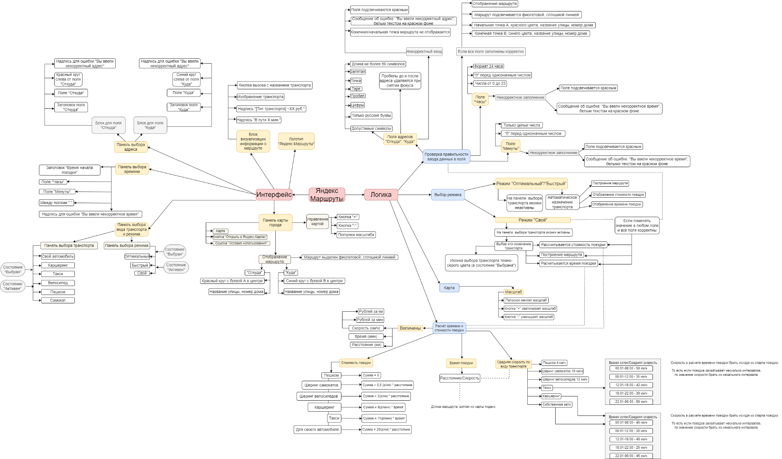

Блок-схема:

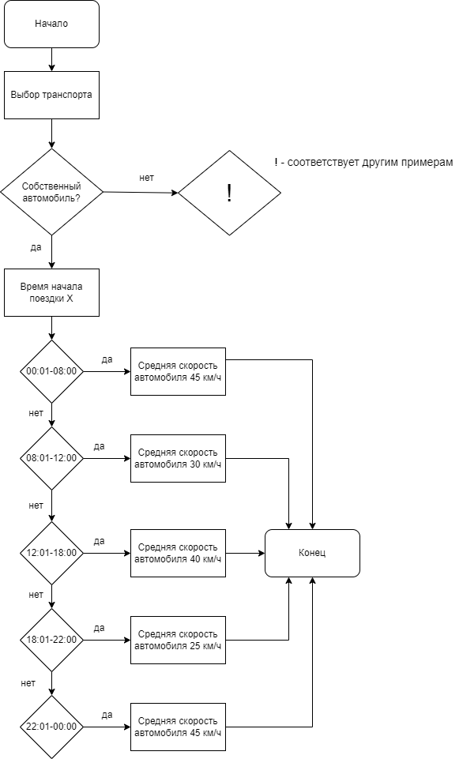

**Mindmap** также доступен по ссылке <https://drive.google.com/file/d/1UDSEOCH17oMnH4_UZqTjkELdzWvSvWNR/view?usp=sharing>

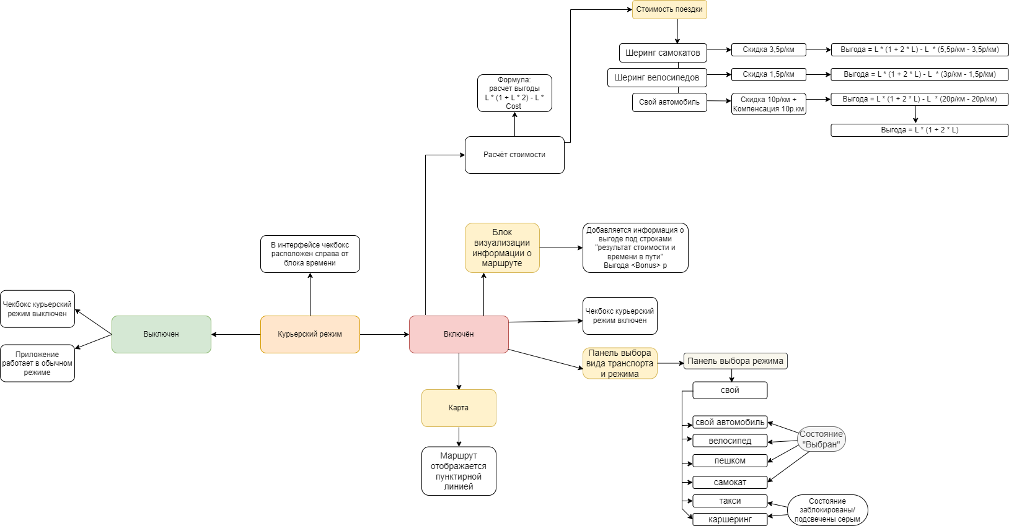

**Запрос на уточнение серых зон**

**Кому**: Мариса

**Копия:** дизайнер

**Тема**: Уточнения по требованиям

Вопросы:

1) для велосипедов и самокатов 1,5 рубля и 2 рубля - это за километр?

2) для велосипедов и самокатов описаны скидки в требованиях 1,5 рубля и 3,5 рубля соответственно. Не стыкуется с первым пунктом.

3) для автомобилей компенсация 10 рублей за км и скидка 10 рублей за км, это одно и тоже или нужно суммировать?

3) формула выгоды и бонуса одинаковые: L * (1 + L * 2) - L * Cost и L * (1 + 2L) - L * Cost

4) так же в начале указана другая формула для бонуса: L * (1 + L * 2)

5) из содержимого описания вы разделяете понятие выгода и бонус, но далее в интерфейсе бонус и выгода одно и тоже: "Выгода <Bonus> р". Получается тавтология.

6) при выключенно курьерскоим режиме чекбокс должен быть серого цвета?

7) формат надписи на макете и в требованиях различается "Выгода: <Bonus> руб." и "Выгода <Bonus> р"

8) почему на макете выбранная кнопка режим "Свой" на сером фоне? В текущей реализации кнопка на синем фоне.

9) почему кнопки "Оптимальный" и "Быстрый" серые. В текущей реализации кнопки синие.

10) почему визуализация маршрута пунктирной линией? В текущей реализации сплошная линия.

11) почему на карте в нижнем левом углу отсутствует кнопка "Открыть в яндекс картах"?

12) почему на карте в нижнем правом углу отсутствует копирайт и ссылка "Условия использования"?

13) дизайн интерфейса полей в реализации и на макете различается: поля "Времени", "Адресов", вынесены в отдельные блоки, углы скруглены. Углы полей также скруглены, фон белый. Блок визуализации информации о маршруте - углы скруглены. В требованиях по изменению этих деталей интерфейса нет информации.

14) шрифт в полях "Время", "Адрес" - жирный. Отличается от реализации. В требованиях по изменению этих деталей интерфейса нет информации.

15) цвет кнопок выбора транспорта различается, в реализации темно-серый (черный?), в новом фиче светло-серый.

*Не забудь открыть доступ. Нажми в верхнем правом углу «Настройки Доступа» → «Разрешить доступ всем, у кого есть ссылка». В окне «Разрешение» поставь роль «Комментатор».

*Не забудь открыть доступ. Нажми в верхнем правом углу «Настройки Доступа» → «Разрешить доступ всем, у кого есть ссылка». В окне «Разрешение» поставь роль «Комментатор».